  6 rue Jean Flamand  39100 Dole  ifsi.secretariat@ch-dole.fr 03-84-79-41-40 | TD  Intégration de connaissances | Version n° : 1  Date de la version :  Mai 2025
 | Système cardio-circulatoire | Réalisé par : FGM

Compétence 3 : Evaluer l’état clinique d’une personne à tout âge de la vie pour adapter sa prise en soin
Objectif : Identifier et analyser l’ensemble des éléments permettant d’évaluer l’état clinique de la personne.
Consignes :
- Répondre aux questions suivantes
  - Nommer le muscle cardiaque.
Myocarde
  - Expliquer le trajet suivi par le sang dans la petite et la grande circulation.
Ventricule droit-aorte pulmonaire-capillaires pulmonaires-poumons-veine pulmonaire-oreillette gauche- ventricule gauche-aorte-capillaires pour l’ensemble des organes-veine cave-oreillette droite
  - Nommer les membranes qui tapissent l’extérieur et l’intérieur du cœur.
Endocarde
Pericarde
  - Nommer les valves faisant communiquer respectivement l’oreillette et le ventricule droit
Valve tricuspide
et l’oreillette et le ventricule gauche
Valve mitrale
  - Citer les limites normales de la fréquence cardiaque chez un adulte.
70 à 80 battements par minute
  - Nommer une augmentation et une diminution de la fréquence cardiaque.
Tachycardie
Bradycardie
  - Expliquer les différents temps de la révolution cardiaque.
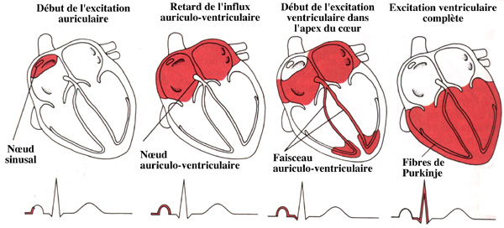
  - Nommer l’examen qui permet d’enregistrer et de surveiller les cycles cardiaques.
Electrocardiogramme
- Annoter les schémas ci-dessous

